# caCOMANDO DA AERONÁUTICA CENTRO LOGÍSTICO DA AERONÁUTICA

|  |  |  |  |
| --- | --- | --- | --- |
|  | **DATAS** | | **CLASSIFICAÇÃO** |
| **EMISSÃO** | **EFETIVAÇÃO** |
|  |  | OSTENSIVA |
| **PLOG0019A** |
| **ASSUNTO** | Implantação de número de série de material nacionalizado | | |

\

1. **DISPOSIÇÕES PRELIMINARES**
   1. FINALIDADE

Descrever as atividades relacionadas à implantação de número de série de material nacionalizado.

* 1. ÂMBITO

Esta norma, de observância obrigatória, aplica-se à Subdivisão Técnica (NTEC), à Seção de Projeto (NTPJ) e à Seção de Catalogação (NCCA) do Centro Logístico da Aeronáutica (CELOG).

* 1. PROCESSOS RELACIONADOS
     1. MACROPROCESSO

PLOG0004A – Processo Técnico de Nacionalização

* + 1. SUBPROCESSOS

NÃO HÁ

* 1. CONCEITUAÇÕES
     1. CELOG – Centro Logístico da Aeronáutica
     2. CAF – Comissão de análise final
     3. CAI – Comissão de análise inicial
     4. NCCA – Seção de Catalogação
     5. NTEC – Subdivisão Técnica
     6. NTPJ – Seção de Projeto
     7. PTN – Processo Técnico de Nacionalização
     8. SILOMS – Sistema Integrado de Logística de Material e Serviços

1. **DIAGRAMA DE PROCESSO**

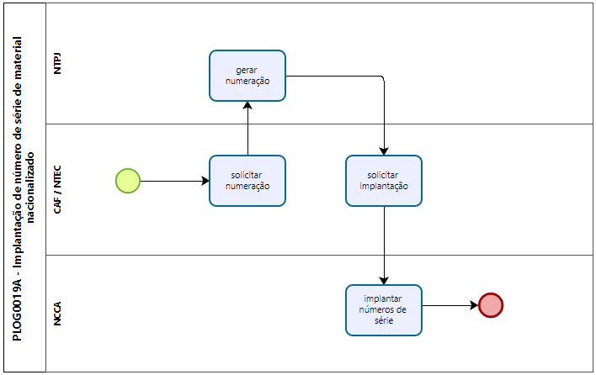

1. **DESCRIÇÃO RESUMIDA**
   1. Determinados materiais contam com registro de número de série, permitindo o monitoramento de seu ciclo de vida.
   2. O monitoramento do ciclo de vida é fundamental para materiais controlados como os que devem passar por inspeções periódicas, tem seu tempo de vida limitado, entre outras situações. Adicionalmente, a serialização permite monitorar o tempo entre falhas do material e, consequentemente, sua confiabilidade, o que também se aplica a materiais não controlados.
   3. A definição quanto à utilização ou não de número de série para o material é realizada na Comissão de Análise Inicial (CAI) de um Processo Técnico de Nacionalização (PTN) ou em momentos posteriores quando observada essa necessidade.
2. **ATIVIDADES DO PROCESSO**
   1. SOLICITAR E GERAR NUMERAÇÃO
      1. A planilha de controle de numeração de cada material nacionalizado deve ser mantida na pasta de rede abaixo, sendo nomeada como “DCNX-XXXX serial”

NNAQ 🡪 NTEC 🡪 NTPJ 🡪 PTN 🡪 DCNX-XXXX 🡪 SERIAL

* + 1. Esta planilha deve ser contemplar 2 colunas, ou seja, “serial” e “versão”, onde “versão” corresponde à versão do desenho.
    2. O próximo número de série a ser adotado deve ser informado de acordo com as regras pré-estabelecidas de numeração para o material.
    3. O número informado deve ser registrado na planilha, incluindo a informação de “versão” adotada para o desenho.
  1. SOLICITAR E IMPLANTAR NÚMERO DE SÉRIE
     1. Previamente à implantação, deve ser confirmada a exclusividade do número de série proposto. A verificação de exclusividade se dá através da tela PLJ0146P, conforme:
        1. Registrar no campo “Número de Peça (PN)” o *part number* do material de interesse e pressionar “Executar Consulta”.
        2. Pressionar o botão “Equipamentos” e na sequência clicar no campo “SN” da aba “Identificação do Item”.
        3. Os seriais cadastrados para o material são verificados pressionando-se o botão “Próximo Registro”.
     2. Uma vez confirmada a exclusivida do número de série, a sua implantação é iniciada pressionando-se o botão “Criar Registro”, atualizando minimamente os campos:
        1. “SN” com o número de série informado
        2. “Data Fabricação” com a data de fabricação do material
        3. “Data Recebimento” com a data de recebimento do material
        4. “Projeto” com o projeto aeronáutico de aplicação do material.
        5. “OBSERVAÇÕES” informar a versão do desenho, conforme “VERSÃO ORIGINAL”, “VERSÃO A”, “VERSÃO B”.
        6. “Unidade” com “CELOG”.
        7. Pressionar o botão “Salvar”.
     3. Se as informações referentes aos campos “Data Fabricação” e “Data Recebimento” não estiverem inicialmente disponíveis, deve ser utilizada a data atual, providenciando suas atualizações oportunamente.

1. **DISPOSIÇÕES FINAIS**
   1. O presente processo entrará em vigor na data de sua efetivação.
   2. O presente processo não substitui processo anterior.
   3. Os casos não previstos neste processo serão resolvidos pelo Chefe da NNAQ.

Elaborado por:

BRUNO LEONARDO DA SILVA **MORATO** 2º Ten QOCON

Chefe da Seção de Catalogação

EDER DOS SANTOS **GALDIANO** Cap Eng

Chefe da Subdivisão Técnica

Revisado por:

**DENIS** PIRTTIAHO CARDOSO Cel Eng

Chefe da Divisão de Nacionalização e Qualificação

Visto:

**EUGENIO** TAVARES CAMARA Ten Cel Int

Agente de Controle Interno

Aprovo:

Brig Ar **RODRIGO** FERNANDES SANTOS

Diretor do CELOG